**生产环境发布流程**

**本地打包**

1. **配置文件，本地打包更换配置文件（register.jsp代码修改微信图文为生产版本,统计界面修改为pro）WinSCP 文件传输**

生产包配置文件

SlBizSystem.jaz\config -更换到打的包里

SlBossSystem.war\WEB-INF\classes\config

SlWxSystem.jar\config

**修改配置文档，同时增加hostAddress选项 redis!**

**Redis配置**

地址：856f537de1e646fc.redis.rds.aliyuncs.com

密码：Ddjf2016

生产Redis

**生产机器：**

**172.16.180.7 appadmin appadmin@123**

跳板机器：10.96.2.113 administrator/root@123

共享目录

<http://10.96.2.113/itd.html> [\\10.96.2.113\DDJF_Dev](\\\\10.96.2.113\\DDJF_Dev)

E://DDJF_Dev

1. **T_price 需产品配置**

**产品经理配置产品的类别（每个都必须要配置）**

活动页：http://wechat1.ddjf.com.cn/page/activity.html

生产后台环境：http://172.16.180.7:9603/boss

root

ddjf@2016

界面修改为图表：

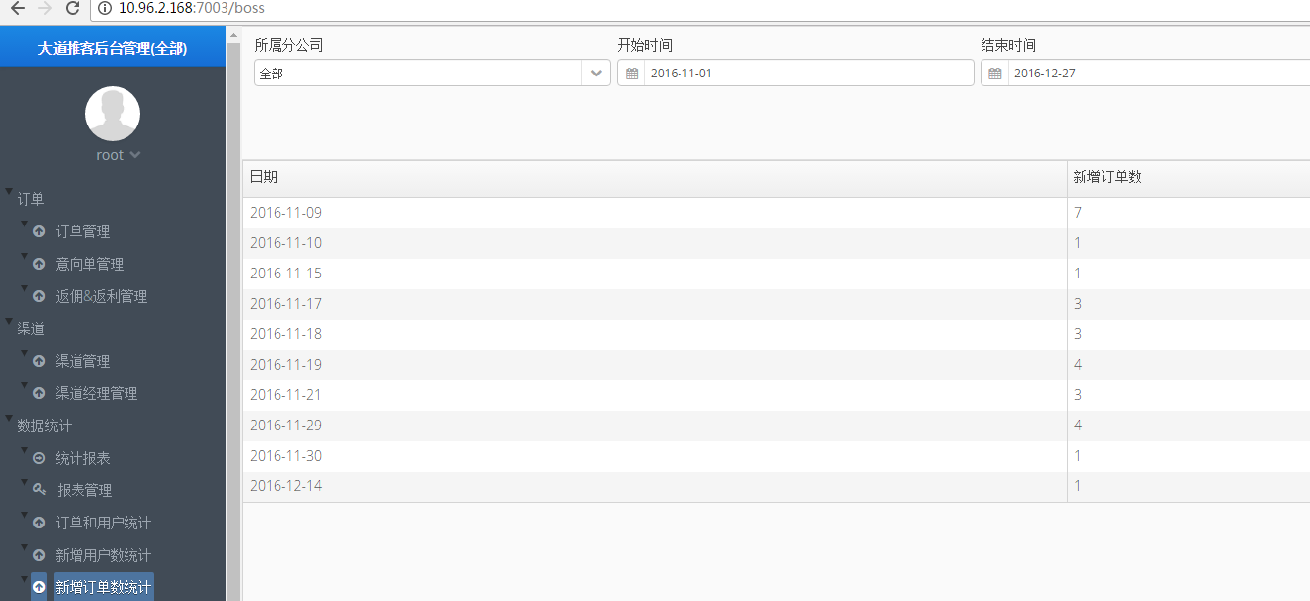

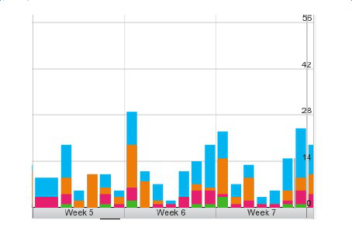

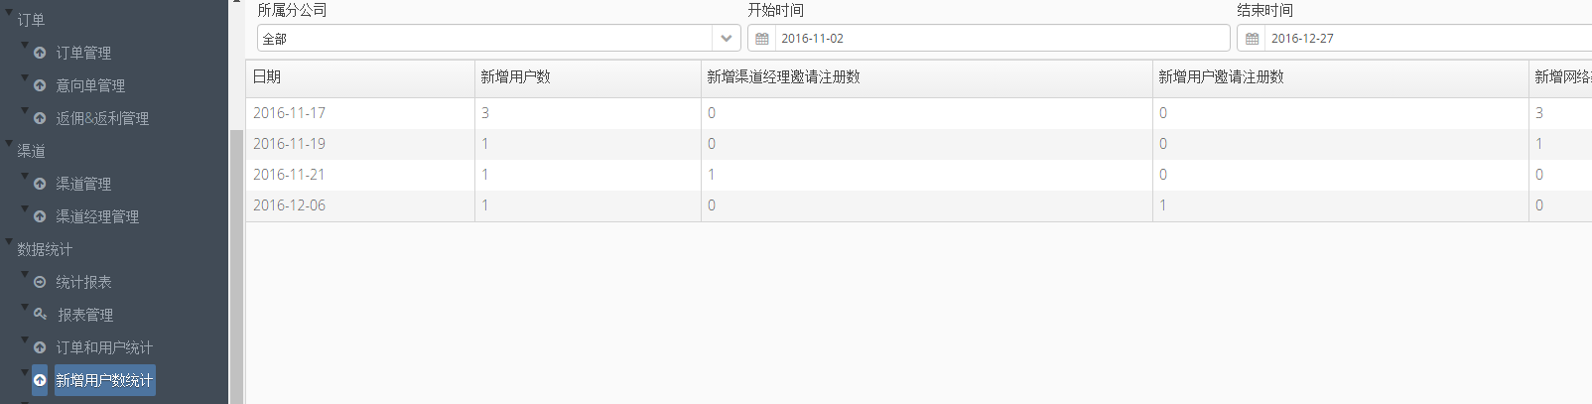

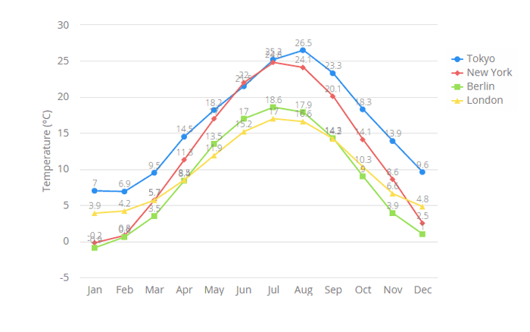

遇到的问题装插件vaadin plugin for eclipse 和Add-on中途出问题未解决。项目管理maven 或者ivy